Mở rộng hợp tác khoa học, giáo dục vì phát triển Việt - Nga
Vào ngày 26 tháng 8 tại Hà Nội, trong khuôn khổ Ngày Hội đồng Nhân dân Thế giới tại Việt Nam, Liên minh các Tổ chức Hữu nghị Việt Nam và Hội đồng Nhân dân Thế giới, phối hợp với Đại học Kinh tế - Đại học Quốc gia Việt Nam, Hà Nội, đã tổ chức hội thảo với chủ đề "Hợp tác quốc tế trong khoa học và giáo dục như một yếu tố thúc đẩy phát triển bền vững". Hội thảo đã thảo luận các giải pháp mở rộng hợp tác trong giáo dục, khoa học và công nghệ, tập trung vào kết nối Việt Nam và Liên bang Nga.
Kết nối tri thức vì phát triển bền vững
Phát biểu tại tọa đàm, PGS. TS. Lê Trung Thành, Phó Hiệu trưởng Trường Đại học Kinh tế, Đại học Quốc gia Hà Nội nhận định thế giới đang bước vào giai đoạn chuyển đổi sâu rộng. Trí tuệ nhân tạo, chuyển đổi số, kinh tế xanh và biến đổi khí hậu đang làm thay đổi cách thức nghiên cứu, làm việc và hợp tác. Các mục tiêu phát triển bền vững không thể được thực hiện bởi một quốc gia hay tổ chức riêng lẻ mà đòi hỏi các mạng lưới hợp tác quốc tế để chia sẻ tri thức, kết nối kinh nghiệm và huy động nguồn lực. Trong đó, hợp tác quốc tế về khoa học và giáo dục là nền tảng quan trọng thúc đẩy phát triển bền vững.
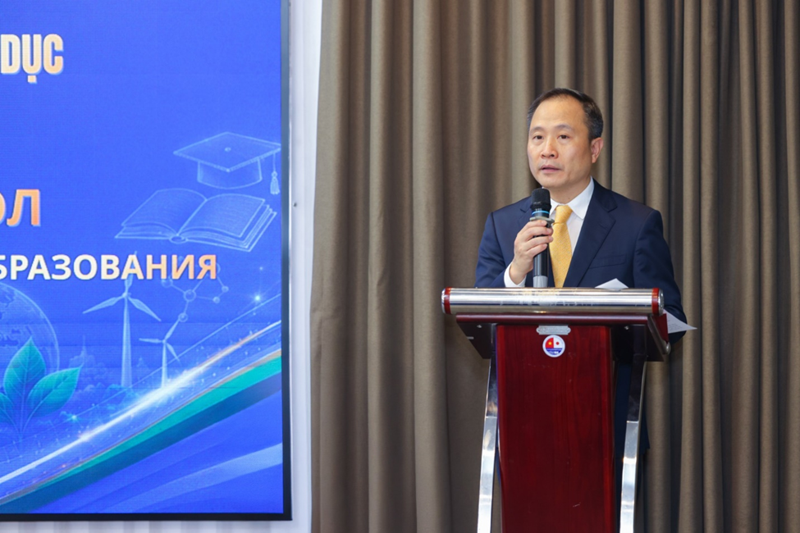
PGS. TS. Lê Trung Thành, Phó Hiệu trưởng Trường Đại học Kinh tế, Đại học Quốc gia Hà Nội phát biểu tại tọa đàm.
Từ yêu cầu đó, tọa đàm hướng tới tạo diễn đàn trao đổi học thuật, mở rộng không gian đối thoại và tìm kiếm các mô hình hợp tác mới. Trọng tâm là tăng cường kết nối giữa các trường đại học; gắn nghiên cứu khoa học với đổi mới sáng tạo và nhu cầu xã hội; phát huy vai trò của các tổ chức quốc tế trong kết nối cơ sở giáo dục, nhà khoa học và đối tác quốc tế. Qua đó, các bên hướng tới hình thành mạng lưới hợp tác đa phương, góp phần giải quyết các vấn đề kinh tế - xã hội và thúc đẩy phát triển bền vững.
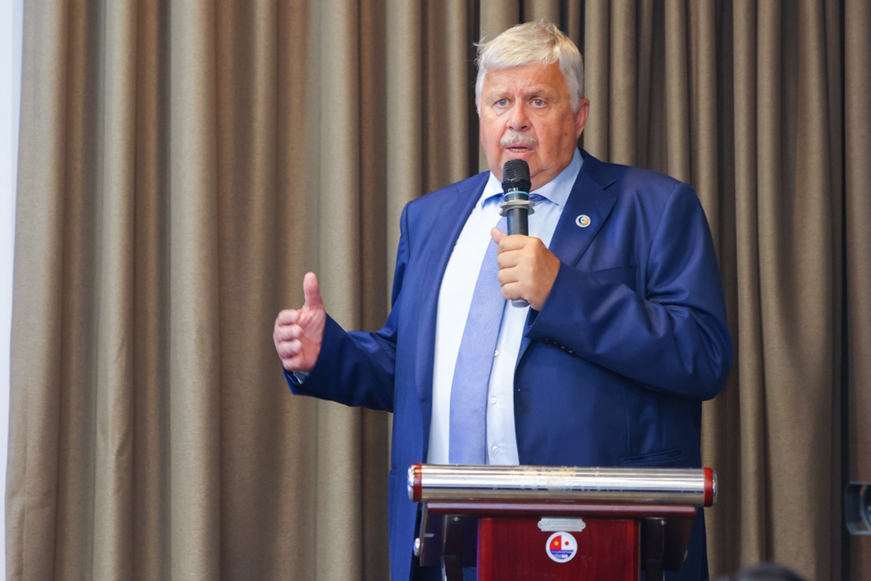
Ông Andrey Belyaninov, Tổng Thư ký Hội đồng nhân dân thế giới phát biểu tại tọa đàm.
Ông Andrey Belyaninov, Tổng Thư ký Hội đồng nhân dân thế giới nhấn mạnh trách nhiệm của các nhà nghiên cứu và giáo dục đối với tương lai của đất nước. Theo ông, giáo dục cần trang bị cho thế hệ trẻ khả năng nhận diện, kiểm chứng thông tin và nâng cao “sức đề kháng” trước những tác động tiêu cực từ tin giả trên không gian mạng. Những thành tựu khoa học cũng cần được định hướng vì hòa bình, phát triển bền vững và phục vụ con người. Ông đề cao vai trò của ngoại giao nhân dân trong thúc đẩy đối thoại, tăng cường hợp tác và cùng giải quyết các vấn đề vì một tương lai hòa bình.
Bà Alexandra Ochirova, Đại sứ thiện chí UNESCO cho rằng hợp tác quốc tế trong giáo dục và khoa học có thể trở thành nền tảng học thuật để tăng cường kết nối giữa các quốc gia. Theo bà, quá trình này cần dựa trên sự hiểu biết về lịch sử, sự tương tác giữa các yếu tố xã hội, văn hóa và khoa học và tôn trọng những giá trị riêng của mỗi dân tộc.
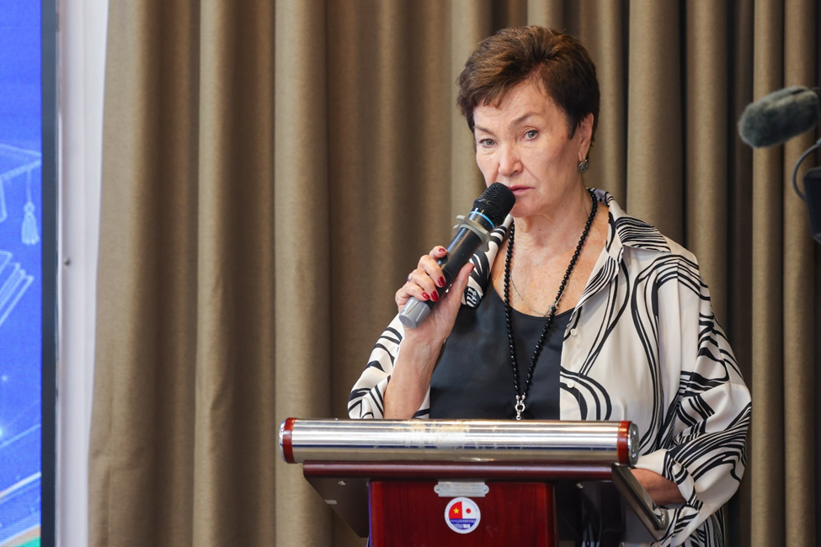
Bà Alexandra Ochirova, Đại sứ thiện chí UNESCO trình bày tham luận.
Bà nhấn mạnh văn hóa giúp các thế hệ duy trì bản sắc và tạo động lực phát triển. Vì vậy, giáo dục và khoa học cần gắn với các giá trị nhân văn, đạo đức và trách nhiệm đối với cộng đồng. Trong bối cảnh hiện nay, bà Alexandra Ochirova cho rằng các nhà khoa học, nhà văn hóa và tổ chức xã hội cần thúc đẩy chia sẻ thông tin dựa trên sự thật, tăng cường hiểu biết và gìn giữ bản sắc văn hóa.
Mở rộng hợp tác Việt Nam-Nga trong giáo dục và công nghệ.
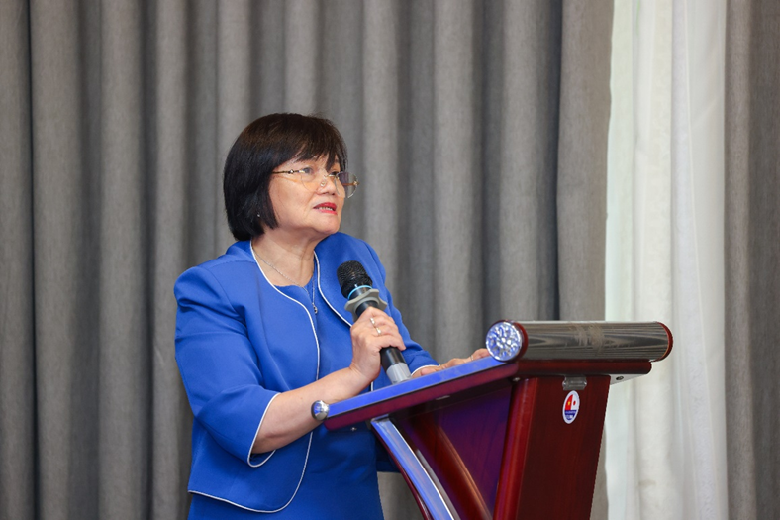
Đại sứ Giáo dục và Khoa học Nga Tô Thị Tuyết Khanh trình bày tham luận.
Tại tọa đàm, Đại sứ Giáo dục và Khoa học Nga Tô Thị Tuyết Khanh nhấn mạnh giáo dục, đào tạo, khoa học và công nghệ là những lĩnh vực quan trọng, góp phần phát triển nguồn nhân lực và thúc đẩy quan hệ Việt Nam - Nga. Hằng năm, Liên bang Nga dành 1.000 chỉ tiêu đào tạo cho học sinh, sinh viên Việt Nam trong nhiều lĩnh vực như kỹ thuật, y tế, năng lượng và kinh tế. Đồng thời, nhu cầu học tiếng Việt tại Nga ngày càng tăng, nhất là khi nhiều người Nga quan tâm đến thị trường Việt Nam.
Định hướng hợp tác thời gian tới, bà đề xuất các trường đại học của hai nước đẩy mạnh trao đổi sinh viên, giảng viên, ấn phẩm khoa học và tổ chức các hội thảo quốc tế. Bên cạnh hợp tác song phương, các cơ sở giáo dục có thể mở rộng kết nối đa phương với các đối tác quốc tế trong giáo dục, đào tạo và nghiên cứu khoa học. Bên cạnh đó, việc phát triển các không gian giới thiệu văn hóa, ngôn ngữ Nga tại các trường đại học có thể giúp sinh viên hiểu rõ hơn về cơ hội học tập, nghiên cứu và nghề nghiệp liên quan đến tiếng Nga. Đây là nền tảng để hình thành các chương trình hợp tác giáo dục quốc tế sâu rộng hơn.
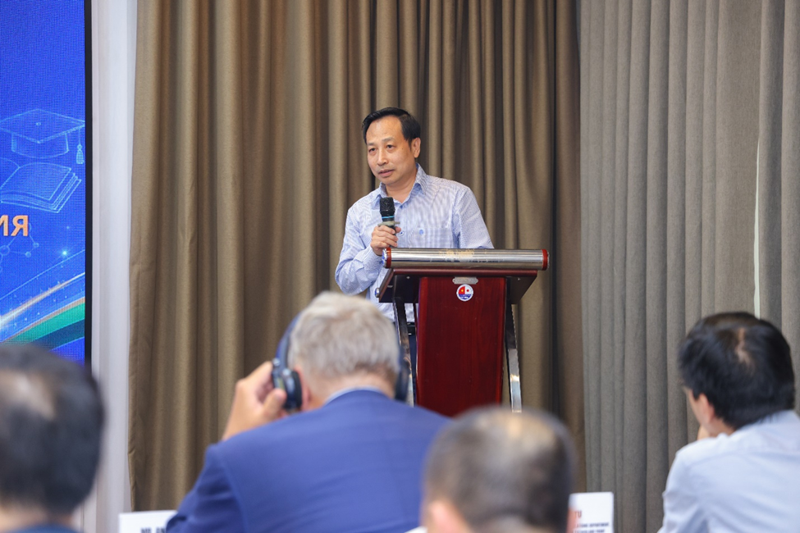
PGS. TS. Hoàng Anh Sơn, Giám đốc Học viện Khoa học và Công nghệ, Viện Hàn lâm Khoa học và Công nghệ Việt Nam trình bày tham luận.
Ở góc độ khoa học và công nghệ, PGS. TS. Hoàng Anh Sơn, Giám đốc Học viện Khoa học và Công nghệ, Viện Hàn lâm Khoa học và Công nghệ Việt Nam, cho rằng khoa học, công nghệ và đổi mới sáng tạo ngày càng giữ vai trò quan trọng trong chiến lược phát triển của các quốc gia.

Hợp tác quốc tế, trong đó có hợp tác với Nga, có ý nghĩa quan trọng đối với việc phát triển các công nghệ chiến lược của Việt Nam. Qua đó, các nhà khoa học có thêm điều kiện tiếp cận tri thức, công nghệ, thiết bị và mạng lưới nghiên cứu quốc tế. Ngoại giao công nghệ có ý nghĩa quan trọng trong kết nối chuyên gia, thu hút tri thức và nguồn lực quốc tế. Theo ông, Hội đồng nhân dân thế giới có thể trở thành cầu nối giữa các viện nghiên cứu, trường đại học và đối tác Việt Nam - Nga trong khoa học, công nghệ và chuyển đổi số.
Để nâng cao hiệu quả hợp tác với các đối tác, ông Hoàng Anh Sơn đề xuất đẩy mạnh nghiên cứu và đào tạo nhân lực trình độ cao. Các lĩnh vực ưu tiên gồm trí tuệ nhân tạo, bán dẫn, công nghệ sinh học, công nghệ lượng tử và năng lượng mới. Đồng thời, cần thúc đẩy chuyển giao, làm chủ công nghệ; hoàn thiện hành lang pháp lý và phát huy mô hình hợp tác công - tư.
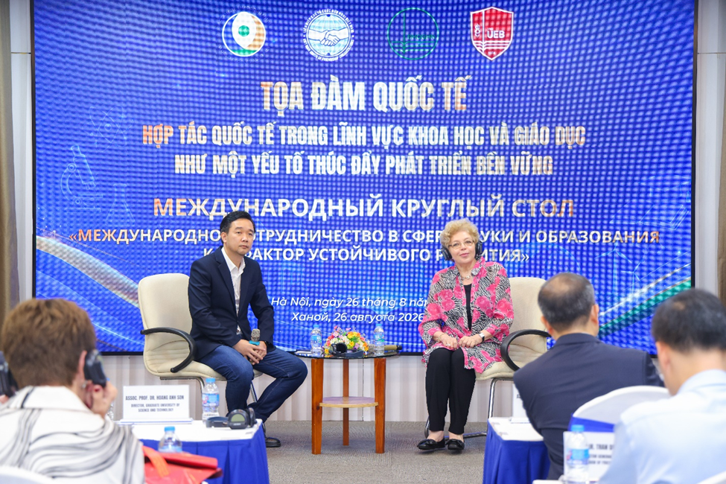
Phiên thảo luận tại tọa đàm “Hợp tác quốc tế trong lĩnh vực khoa học và giáo dục như một yếu tố thúc đẩy phát triển bền vững".
Các ý kiến thảo luận tại tọa đàm nhấn mạnh yêu cầu chuyển từ những hoạt động hợp tác ngắn hạn sang các chương trình có tác động dài hạn. Trong đó, các chương trình đào tạo chung, song bằng và giáo sư thỉnh giảng được đánh giá là những hình thức hợp tác hiệu quả.
Các đại biểu đề xuất tăng cường hợp tác Việt Nam - Nga trong những lĩnh vực mới như trí tuệ nhân tạo, đạo đức và quản lý AI, công nghệ sinh học, kỹ thuật, chăm sóc sức khỏe. Qua đó, hai nước có thể phát huy thế mạnh của mỗi nền giáo dục, mở rộng kết nối học thuật và tạo nền tảng cho các chương trình hợp tác có chiều sâu, đóng góp cho phát triển bền vững.
Nguồn: https://thoidai.com.vn/mo-rong-hop-tac-khoa-hoc-giao-duc-vi-phat-trien-viet-nga-756909.html

THÚC ĐẨY QUAN HỆ HỢP TÁC TOÀN DIỆN VIỆT NAM – NGA

Sáng nay (27/8), tại Trụ sở Chính phủ, Phó Thủ tướng Thường trực Chính phủ Phạm Gia Túc có buổi làm việc với Đại sứ Liên bang Nga tại Việt Nam Bezdetko Gennady Stepanovich.
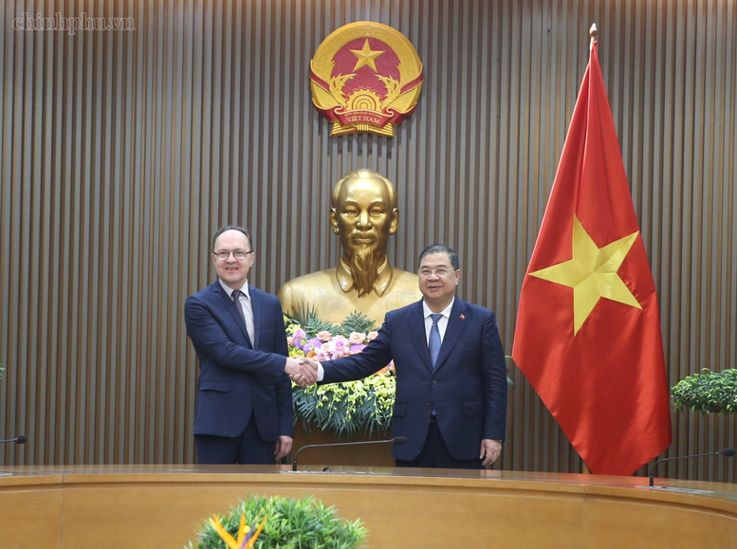Phó Thủ tướng Thường trực Chính phủ Phạm Gia Túc có buổi làm việc với Đại sứ Liên bang Nga tại Việt Nam Bezdetko Gennady Stepanovich - Ảnh: chinhphu.vn/Nguyễn Hoàng

Phó Thủ tướng Thường trực Chính phủ Phạm Gia Túc bày tỏ vui mừng trước sự phát triển tốt đẹp, sôi động, hiệu quả trong mối quan hệ hợp tác đối tác chiến lược toàn diện Việt Nam - Liên bang Nga thời gian qua; cho rằng những kết quả đạt được đã mang lại lợi ích thiết thực cho sự phát triển chung của 2 nước, 2 dân tộc Việt Nam và Liên bang Nga.

Trên nền tảng kết quả hợp tác tốt đẹp giữa 2 nước, Việt Nam mong muốn tiếp tục thúc đẩy hơn nữa các hoạt động hợp tác với Liên bang Nga trong lĩnh vực chính trị, ngoại giao, kinh tế, giáo dục-đào tạo, văn hoá, an ninh-quốc phòng...

Phó Thủ tướng Thường trực Chính phủ Phạm Gia Túc khẳng định, Việt Nam luôn hoan nghênh, chào đón và tạo các điều kiện thuận lợi cho các doanh nghiệp Liên bang Nga sang hợp tác, đầu tư hiệu quả, bền vững, lâu dài tại Việt Nam.
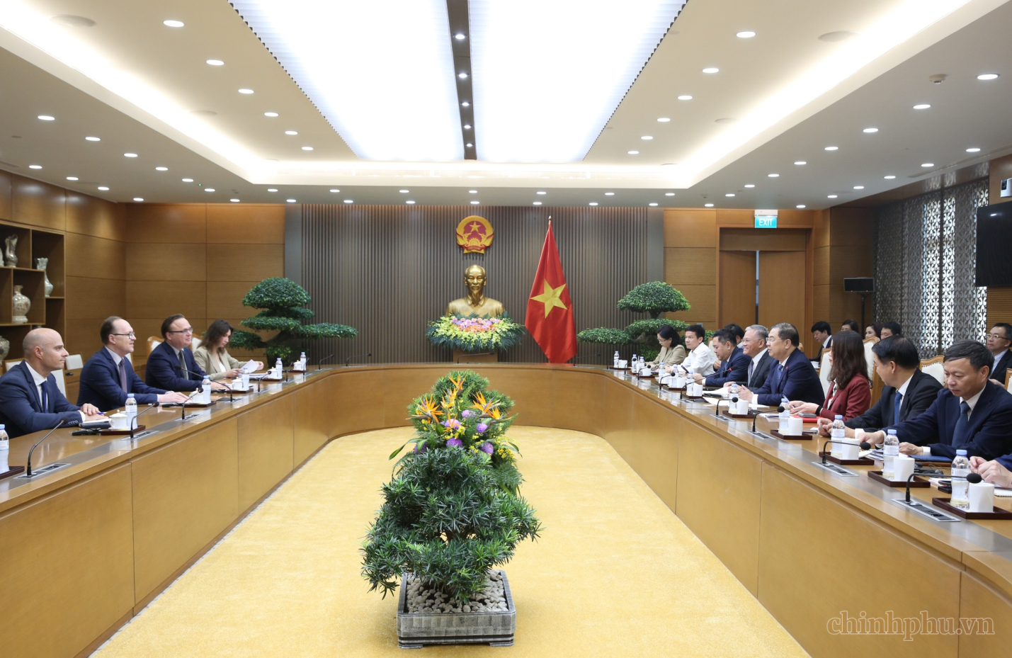
Phó Thủ tướng Thường trực Chính phủ Phạm Gia Túc và Đại sứ Bezdetko Gennady Stepanovich cùng trao đổi nhiều vấn đề mà 2 bên cùng quan tâm trong thúc đẩy quan hệ hợp tác toàn diện giữa 2 nước - Ảnh: chinhphu.vn/Nguyễn Hoàng

Đại sứ Bezdetko Gennady Stepanovich nhấn mạnh, Liên bang Nga đặc biệt coi trọng quan hệ hợp tác với Việt Nam, luôn mong muốn mở rộng các hoạt động hợp tác; sẵn sàng thúc đẩy các hoạt động hợp tác với Việt Nam trong các lĩnh vực Nga có thế mạnh và Việt Nam có nhu cầu như năng lượng, cơ khí, chế tạo máy,...

Đại sứ cũng đề nghị 2 bên cần có các giải pháp quyết liệt hơn nữa trong thúc đẩy các hoạt động hợp tác còn nhiều tiềm năng như đầu tư, xuất nhập khẩu, nông nghiệp, du lịch, giáo dục-đào tạo...

Tại buổi làm việc, Phó Thủ tướng Thường trực Chính phủ Phạm Gia Túc và Đại sứ Bezdetko Gennady Stepanovich cùng trao đổi nhiều vấn đề mà 2 bên cùng quan tâm trong thúc đẩy quan hệ hợp tác toàn diện giữa 2 nước, trong đó có các giải pháp thúc đẩy, khuyến khích đầu tư, tháo gỡ khó khăn cho các dự án, bảo đảm cân đối thương mại, an ninh, quốc phòng, chuyển giao công nghệ, phòng, chống tội phạm mạng, hợp tác hàng không dân dụng…, việc chuẩn bị các nội dung, thoả thuận hợp tác giữa lãnh đạo cấp cao 2 nước tại các cuộc gặp song phương và tại các hội nghị.
Nguồn tin: https://baochinhphu.vn/thuc-day-quan-he-hop-tac-toan-dien-viet-nam-lien-bang-nga-102260827121815421.htm

QUỐC HỘI VIỆT NAM ĐÃ PHÊ DUYỆT VIỆC XÂY DỰNG HAI TỔ MÁY PHÁT ĐIỆN VVER-1200 TẠI NHÀ MÁY ĐIỆN HẠT NHÂN NINH THUẬN

Quốc hội Việt Nam đã thông qua nghị quyết phê duyệt việc xây dựng Nhà máy điện hạt nhân Ninh Thuận-1 tại xã Phước Đình, huyện Thuận Nam. Quyết định này khởi động lại chương trình hạt nhân của đất nước sau 10 năm gián đoạn.
Tập đoàn nhà nước Rosatom sẽ đảm nhiệm vai trò tổng thầu cho dự án. Nhà máy sẽ bao gồm hai tổ máy phát điện với lò phản ứng VVER-1200, tổng công suất 2.400 MW. Tổ máy số 2 của nhà máy điện hạt nhân Leningrad-2 đã được chọn làm mô hình tham khảo để xây dựng.
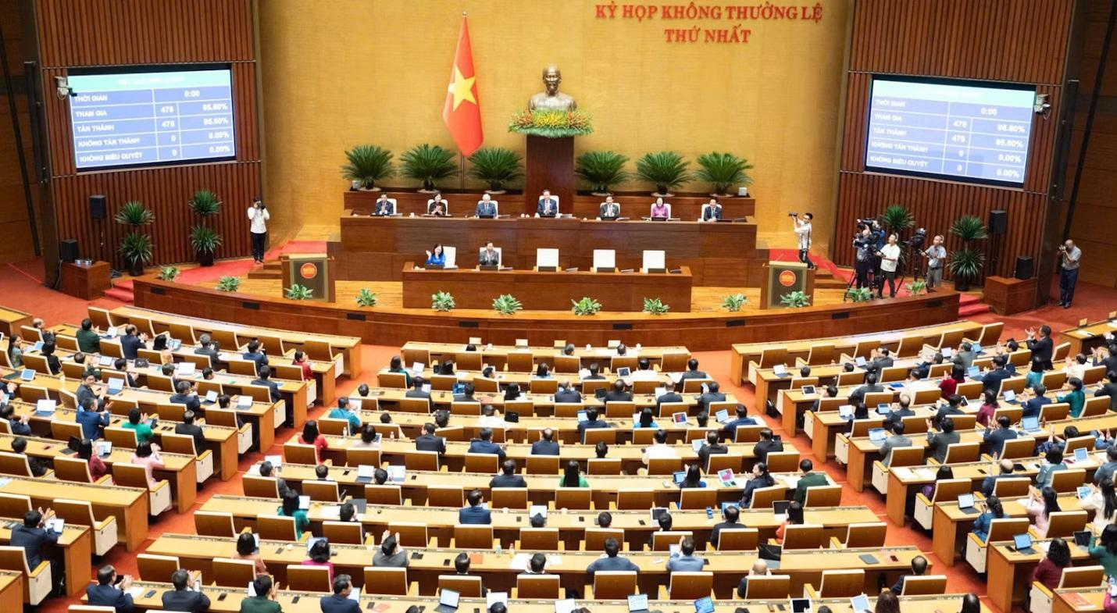
Dự án này dựa trên khuôn khổ pháp lý được thiết lập trong chuyến thăm Moscow kéo dài 4 ngày của Thủ tướng Phạm Minh Tinh vào tháng 3 năm 2026. Vào thời điểm đó, Rosatom và các quan chức Việt Nam đã ký kết một thỏa thuận hợp tác liên chính phủ được cập nhật, tạo cơ sở pháp lý mới cho việc nối lại hoạt động xây dựng.
Dự án này từng được thảo luận vào năm 2009-2010, nhưng đã bị bỏ dở vào năm 2016 do những vấn đề kinh tế nghiêm trọng và chi phí dự kiến ​​tăng vọt. Trong những năm gần đây, các thành viên quốc hội đã nhiều lần kêu gọi chính phủ khôi phục dự án, cuối cùng dẫn đến một thỏa thuận liên chính phủ mới và sự chấp thuận cuối cùng của quốc hội.
Nguồn tin: https://www.atomic-energy.ru/news/2026/08/27/168076

HƯỚNG TỚI TỔ CHỨC MÙA VĂN HÓA NGA TẠI VIỆT NAM
Ngày 11/8/2026, tại trụ sở Bộ Văn hóa, Thể thao và Du lịch, Cục trưởng Cục Hợp tác quốc tế đã có buổi tiếp, làm việc với Đại biện lâm thời Đại sứ quán Liên bang Nga tại Việt Nam Ivan Nesterov trao đổi về hợp tác văn hóa, thể thao và du lịch Việt Nam – Liên bang Nga.
Tại buổi tiếp, hai bên vui mừng trước những kết quả tích cực của hợp tác văn hóa, thể thao và du lịch Việt Nam – Liên bang Nga trên cơ sở quan hệ đối tác chiến lược toàn diện giữa hai nước đang phát triển rất tốt đẹp. Bên cạnh các hoạt động văn hóa lớn đã được tổ chức năm 2026 như Những ngày Văn hóa Nga tại Việt Nam, các hoạt động triển lãm của Nga tại Việt Nam, Cục trưởng Nguyễn Phương Hòa và Đại biện lâm thời Đại sứ quán Nga tại Việt Nam đánh giá, hợp tác du lịch Việt Nam – Nga đang có nhiều triển vọng lớn. Trong 6 tháng năm 2026, số khách du lịch Nga đến Việt Nam đạt gần 800 nghìn lượt, tăng gấp 3 lần so với cùng kỳ năm 2025. Hai bên tin tưởng, năm 2026, số khách du lịch Nga đến Việt Nam có thể đạt mốc 1 triệu lượt khách nhờ các chính sách thuận lợi của Việt Nam để thu hút du khách Nga hiện nay như miễn thị thực đơn phương cho khách du lịch Nga, nhiều chuyến bay thẳng giữa các thành phố của hai nước được kết nối, tăng cường…
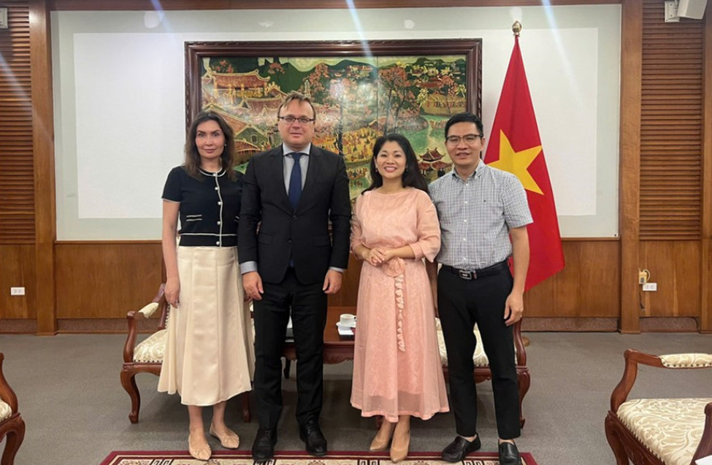
Trao đổi về kế hoạch tổ chức các hoạt động trong thời gian tới, bà Nguyễn Phương Hòa đề nghị Đại sứ quán Nga tại Việt Nam hỗ trợ, kết nối và kiến nghị các cơ quan chức năng của Nga tạo điều kiện thuận lợi, phối hợp tổ chức thành công Những ngày Phim Việt Nam tại Nga vào tháng 9 năm 2026, góp phần phát triển hơn nữa hợp tác văn hóa hai nước. Nhân dịp này, bà Nguyễn Phương Hòa thông tin và mời phía Nga cử đoàn, gửi phim tham gia Liên hoan Phim quốc tế Hà Nội lần thứ VIII được tổ chức vào cuối tháng 11 năm 2026.
Về phần mình, chia sẻ kế hoạch tổ chức Giải thưởng Điện ảnh Á – Âu mở rộng “Con bướm kim cương” do Bộ Văn hóa Liên bang Nga và Quỹ Văn hóa Nga sáng lập, Bộ Văn hóa, Thể thao và Du lịch Việt Nam được mời tham gia đồng sáng lập, Đại biện lâm thời Nga tại Việt Nam mời phía Việt Nam gửi phim tham gia giải thưởng được tổ chức vào tháng 11 năm 2026 tại Moscow nhằm thúc đẩy hợp tác, giao lưu điện ảnh giữa các quốc gia Á – Âu và quảng bá các giá trị văn hóa, tinh thần, đạo đức và bản sắc dân tộc.
Về các liên hoan nghệ thuật quốc tế, nhắc lại thành công của Lễ hội Văn hóa thế giới Hà Nội lần thứ nhất năm 2025 với sự tham gia rất hiệu quả của phía Liên bang Nga, Cục trưởng Nguyễn Phương Hòa thông tin về kế hoạch tổ chức Lễ hội Văn hóa thế giới Hà Nội lần thứ hai từ ngày 01-04/10/2026 và mong đợi sự tham gia tích cực hơn nữa của phía Liên bang Nga, góp phần vào thành công chung của sự kiện. Đối với Diễn đàn văn hóa quốc tế St. Petersburg lần thứ XII năm 2026, Liên hoan Xiếc quốc tế St.Petersburg và các hoạt động văn hóa quốc tế khác, phía Việt Nam khẳng định sẽ tích cực xem xét cử đoàn tham gia theo lời mời của phía Nga, qua đó khẳng định quan hệ hữu nghị thân tình giữa hai nước.
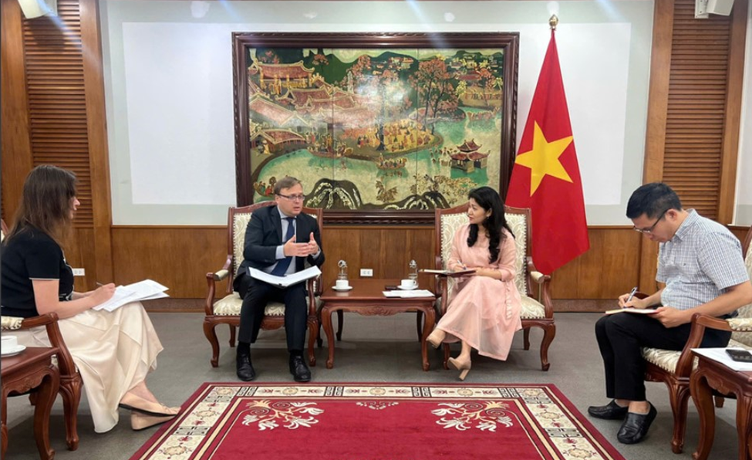
Đối với kế hoạch năm 2027, phía Liên bang Nga thông báo, trên cơ sở thỏa thuận đạt được giữa Thủ tướng Chính phủ Việt Nam Lê Minh Hưng và Tổng thống Nga, Bộ Văn hóa Liên bang Nga mong muốn phối hợp với Bộ Văn hóa, Thể thao và Du lịch Việt Nam tổ chức “Mùa Văn hóa Nga tại Việt Nam trong năm 2027”. Đánh giá cao sáng kiến, đề nghị của phía Nga, bà Nguyễn Phương Hòa chuyển thư của Bộ trưởng Bộ Văn hóa, Thể thao và Du lịch Lâm Thị Phương Thanh tới Bộ trưởng Bộ Văn hóa Nga về việc này và khẳng định, Bộ Văn hóa, Thể thao và Du lịch Việt Nam sẽ phối hợp cùng phía Liên bang Nga tổ chức các hoạt động văn hóa, nghệ thuật Nga tại Việt Nam trong suốt bốn mùa của năm 2027. Đây là sự kiện văn hóa có ý nghĩa, kỷ niệm 15 năm hai nước nâng cấp lên quan hệ đối tác chiến lược toàn diện, đồng thời tạo thêm dấu ấn mới trong quan hệ hữu nghị Việt Nam – Nga.
Tại cuộc tiếp, Cục trưởng Nguyễn Phương Hòa đề nghị Đại sứ quán Nga tại Việt Nam phối hợp, thúc đẩy để hai bên sớm thống nhất dự thảo Hiệp định giữa Chính phủ Việt Nam và Chính phủ Liên bang Nga về thành lập Trung tâm Văn hóa Việt Nam tại Nga và Trung tâm Khoa học và Văn hóa Nga tại Việt Nam. Bên cạnh đó, hai bên chia sẻ, trao đổi các biện pháp tăng cường hợp tác thể thao giữa các liên đoàn thể thao Việt Nam và Nga.
Trong không khí thân tình, hai bên tin tưởng, các hoạt động giao lưu văn hóa, hợp tác du lịch, thể thao Việt Nam – Nga sẽ tiếp tục được hai bên ưu tiên, đẩy mạnh, tạo những đóng góp tích cực hơn nữa vào việc củng cố, phát triển quan hệ đối tác chiến lược toàn diện Việt Nam-Nga trong kỷ nguyên mới./.

Nguồn: https://icd.gov.vn/huong-toi-to-chuc-mua-van-hoa-nga-tai-viet-nam/

